Załącznik nr 1 do SIWZ i umowy

Opis przedmiotu zamówienia
„Modernizacja ekonomizerów na dwóch kotłach VITOMAX 200HW”
- ZAMAWIAJĄCY:
Miejskie Przedsiębiorstwo Energetyki Cieplnej Sp. z o.o.
ul. Wiśniowieckiego 56, 33-300 Nowy Sącz,
NIP: 734-351-49-66
KRS: 0000056473
Kapitał zakładowy: 27 000 000 zł.

- PRZEDMIOT ZAMÓWIENIA
Przedmiotem zamówienia jest modernizacja dwóch ekonomizerów na istniejących kotłach VITOMAX 200HW znajdujących się na terenie Kotłowni gazowo-olejowej na Osiedlu Słonecznym w Starym Sączu.
Zadanie obejmuje kompleksowe przedsięwzięcie obejmujące wykonanie prac projektowych, robót budowlano – montażowych, dostawy materiałów i urządzeń wraz z niezbędną dokumentacją powykonawczą i jakościową, dokumentacją techniczno – rozruchową (DTR) w tym uzgodnienie dokumentacji projektowej pod kątem zgodności z aktualnymi przepisami i normami, a także odbiór UDT.

- OPIS STANU ISTNIEJĄCEGO
W kotłowni zainstalowane są dwa kotły wodne Vitomax 200-HW, Typ M236013 każdy o mocy wynoszącej 670 kW. Opory kotła dla tej konstrukcji wynoszą 8,3 mbar dla spalania gazu i 7,6 mbar dla spalania oleju lekkiego.

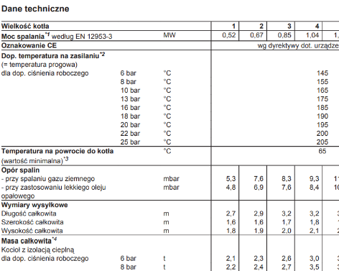

Kocioł VITOMAX 200HW, nr fabryczny 7188791508135.108:
- palnik gazowy Weishaupt WM-G10/4-A, nr fabryczny 40330468, moc nominalna 200 – 1000 kW, gdzie dla palnika WM – G10/4-A maksymalne opory kocioł + eco wynoszą 10mbar,
- ekonomizer WT-15-0186 – podlegający wymianie,
- automatyka zabezpieczająco – sterująca zgodnie z uzgodnioną dokumentacją nr DC-22-10/01- 16
Palnik aktualnie jest wyregulowany na moc ok 713 kW.
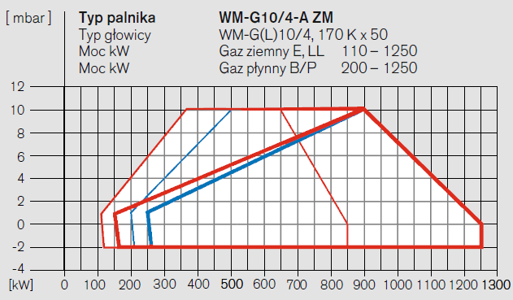

Kocioł VITOMAX 200HW, nr fabryczny 7188791508134.101:
- palnik gazowo – olejowy Weishaupt GL 5/1-D, nr fabryczny 40331082, moc nominalna: 110 -1250 kW, gdzie dla palnika GL5/1-D maksymalne opory kocioł + eco wynoszą 9,6 mbar,
- ekonomizer WT-15-0187, podlegający wymianie,
- automatyka zabezpieczająco – sterująca zgodnie z uzgodnioną dokumentacją nr DC-22-11/01- 16
Palnik aktualnie jest wyregulowany na moc ok 713 kW.
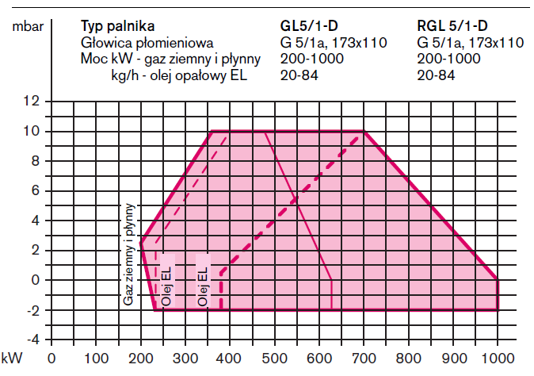
Zamawiający nie posiada możliwości pomiaru temperatury spalin za kotłem oraz ich parametrów.
Dobór systemu spalinowego projektu kotłowni gazowo-olejowej stanowi załącznik nr 5 do SIWZ.

- ZAKRES ZAMÓWIENIA
- W ramach zadania przewidziano do wykonania następujące prace:
- wykonanie projektu technicznego dotyczącego modernizacji z obliczeniami i rysunkami,
- uzgodnienia dokumentacji projektowej z Zamawiającym oraz z UDT,
- dokonanie odbioru instalacji przez UDT,
- demontaż istniejących ekonomizerów w sposób umożliwiający odzysk maksymalnej ilości materiałów, które zostają po stronie Zamawiającemu,
- dobór, dostawa i montaż nowych ekonomizerów kondensacyjnych ze stali kwasoodpornej, izolacja termiczna, odpowiednie opory dostosowane do posiadanego palnika,
- przebudowie instalacji spalinowej i montażu nowych ekonomizerów,
- zastosowane materiały i urządzenia muszą być fabrycznie nowe i wolne od jakichkolwiek wad,
- wykonanie i dostarczenie Zamawiającemu kompletnej dokumentacji powykonawczej tj. DTR, instrukcje eksploatacji, protokoły z pomiarów potwierdzające osiągnięcie założeń projektowych, odbiór instalacji przez UDT itp.,
- uporządkowanie terenu robót po zakończonych pracach,
- wykonanie wszelkich innych niezbędnych prac dla realizacji kompleksowego zamówienia.
- Przeprowadzona modernizacja nie może pogorszyć parametrów osiągalnych i efektywnościowych istniejącego kotła.
- Wszystkie potrzebne materiały i urządzenia zakupuje, dostarcza i montuje Wykonawca.
- Wykonawca zobowiązany jest do protokolarnego przekazania Zamawiającemu wykonanych robót.

PRACE PRZYGOTOWAWCZE
Przed przystąpieniem do prac należy uzyskać odpowiednie pozwolenia, jeżeli takie będą wymagane. Kompletację i dostawę urządzeń należy zrealizować w oparciu o dokumentację projektową
oraz otrzymany harmonogram prac.
Prace przygotowawcze obejmują zagospodarowanie miejsca modernizacji w tym mediów niezbędnych na czas modernizacji (w sposób umożliwiający ich rozliczenie z Zamawiającym). Wykonawca zobowiązany jest prowadzić́ roboty budowlane w taki sposób, aby praca istniejącej ciepłowni była niezakłócona.

termin REALIZACJI
Modernizacja ekonomizerów na każdym z kotłów powinna odbywać się oddzielnie, tak aby jeden z kotłów miał możliwość nieprzerwanej pracy w czasie prowadzenia prac na drugim kotle.
Termin realizacji zadania do 30.11.2023 r.

Warunki realizacji robót
1.1 Roboty montażowe (montaż urządzeń):
- Montaż ekonomizerów należy wykonać zgodnie z obowiązującymi przepisami Urzędu Dozoru Technicznego oraz polskimi normami. Uzyskanie wszelkich zaświadczeń, uzgodnień i dopuszczeń oraz przeprowadzenie badań i prób z udziałem UDT obciąża Wykonawcę. Na wykonane elementy kotła uzyskać poświadczenia UDT.
- Dobór i montaż urządzeń należy wykonać na podstawie dokumentacji opracowanej przez uprawnionego projektanta i zaakceptowanej przez Zamawiającego i UDT. Wymagane ekonomizery kondensacyjne.
- Wykonawca wykona przeniesienie punktów pomiarowych z istniejących ekonomizerów na nowe.
- Wszystkie materiały i urządzenia powinny posiadać dokumenty pozwalające stwierdzić ich rok produkcji. Kompletacja dostaw oraz rozpoczęcie robót montażowych może nastąpić po wcześniejszym przedłożeniu i akceptacji dokumentacji technicznej spełniającej obowiązujące przepisy prawa.
- Materiały i urządzenia zastosowane winne być nowe, wyprodukowane nie wcześniej niż w roku rozpoczęcia prac lub roku poprzednim i posiadać wymagane certyfikaty.
Wykonawca zobowiązany jest do użycia materiałów, urządzeń i podzespołów fabrycznie nowych, dopuszczonych przez przepisy prawa, gwarantujących najwyższą jakość wykonania oraz posiadający wszystkie niezbędne pozwolenia i atesty.

1.2 Roboty demontażowe (demontaż urządzeń)
- Wykonawca dokona demontażu elementów instalacji kotłowej w zakresie koniecznym do wykonania demontażu ekonomizera.
- Wykonawca zabezpieczy odpowiednio urządzenia w trakcie demontażu przed szkodliwym działaniem w trakcie trwania prac demontażowych.
- Wykonawca zgodnie z ustawą o odpadach jest wytwórcą odpadów powstających w wyniku świadczenia usługi w zakresie robót demontażowych zbędnych urządzeń, instalacji i budowli. Wszystkie powstałe odpady należą do Wykonawcy (Odpady powstałe w trakcie realizacji robót należy wywieźć z terenu inwestycji i zutylizować na koszt Wykonawcy), z wyjątkiem złomu stalowego, który pozostaje własnością Zamawiającego. Złom stalowy należy pociąć i załadować do podstawionych kontenerów.
  - Pozostałe warunki
- Roboty prowadzić zgodnie z warunkami realizacji robót budowlanych określonymi Ustawą Prawo budowlane z dnia 7 lipca 1994 r. (Dz.U. 2021 poz. 1213).
- Wykonawca zobowiązany jest prowadzić roboty budowlane w taki sposób, aby praca kotłowni była niezakłócona.
- Prace należy wykonać z zachowaniem szczególnej ostrożności, zgodnie z zasadami BHP, i ppoż., gospodarki odpadami, zabezpieczenia mienia przed utratą oraz zniszczeniem,
- Wykonawca oświadcza, że posiada wymagane doświadczenie i kwalifikacje, własny sprzęt.
- Wykonawca zabezpieczy odpowiednio urządzenia w trakcie montażu przed szkodliwym działaniem w trakcie trwania prac demontażowych.

- DOKUMENTACJA
Wykonawca przekaże dokumentację w 2 egzemplarzach w wersji papierowej oraz na nośniku danych w 1 egz. Wersja elektroniczna powinna być zapisana w formacie pdf. Dostarczona dokumentacja ma być kompletna oraz napisana w języku polskim (potwierdzona).
Na etapie projektowanie należy współpracować z przedstawicielem Zamawiającego. Dokumentacja projektowa ma być zatwierdzona przez Zamawiającego i UDT. Po jej akceptacji Wykonawca przystąpi do opracowania dokumentacji wykonawczej.

ZAMAWIAJĄCY WYKONAWCA

